Puutarhapäivä Viherkeskuksella 21.5.2016
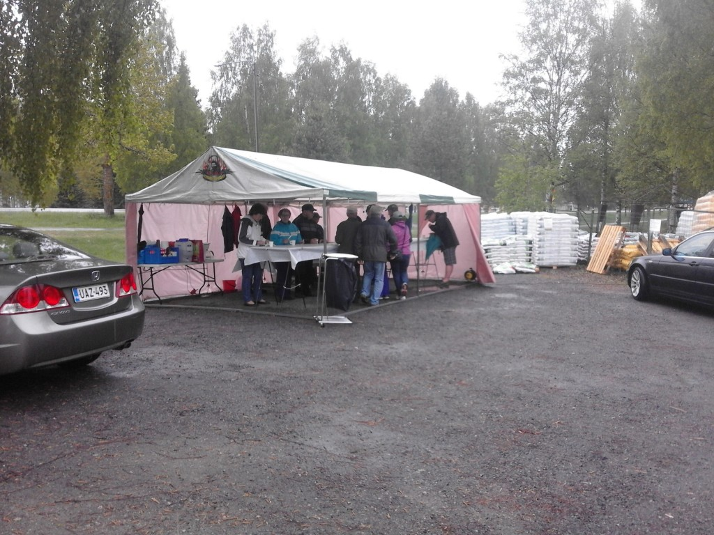
Puutarhapäivää vietettiin sangen kosteissa olosuhteissa, välillä vettä tuli taivaalta suorastaan kaatamalla. Järjestäjiin iski melkein epätoivo lauantaiaamuna kun sade alkoi. Lettutaikinaakin tehtiin neljä sangollista ja hetken jo luultiin, että letut jäävät järjestäjien syötäväksi mutta onneksi olimme väärässä. Kävijöitä riitti ihan mukavasti ja letut ja kahvi menivät parempiin suihin. Teltan kattokaan ei vuotanut, joten kuivana pysyttiin, niin letunpaistajat kuin syöjätkin.

Puutarhapäivän arvonnan voittajat
Omakotiyhdistyksen ja Viherkeskuksen puutarhapäivän arvonnassa 21.5. oli mukana 196 arpalippua, joiden joukosta arvottiin seuraavat voittajat:
50 euron lahjakortti Viherkeskukseen: Unto Utriainen, 50 euron lahjakortti Nevalaisen puutarhalle: Anna-Liisa Sottinen, 50 euron lahjakortti Rautia Öystilään: Raimo Rötsä, 50 euron lahjakortti PR-Aittaan: Liisa Tirronen, Viherkeskuksen amppelikukat: Leena Lehikoinen, Esko Meriläinen ja Saini Mustonen, Viherkeskus/Suvipiha multaa 4 sk: Maija-Liisa Karppinen, Grillaussetti ja kahvipaketti: Pentti Hiljanen, Omakotiliiton tuotekassi ja kahvipaketti: Esko Tuupanen.
Voitoista on ilmoitettu henkilökohtaisesti. Onnea voittajille!

